Мониторинг качества знаний (%) по классам за 2022-2023 учебный год

5а класс
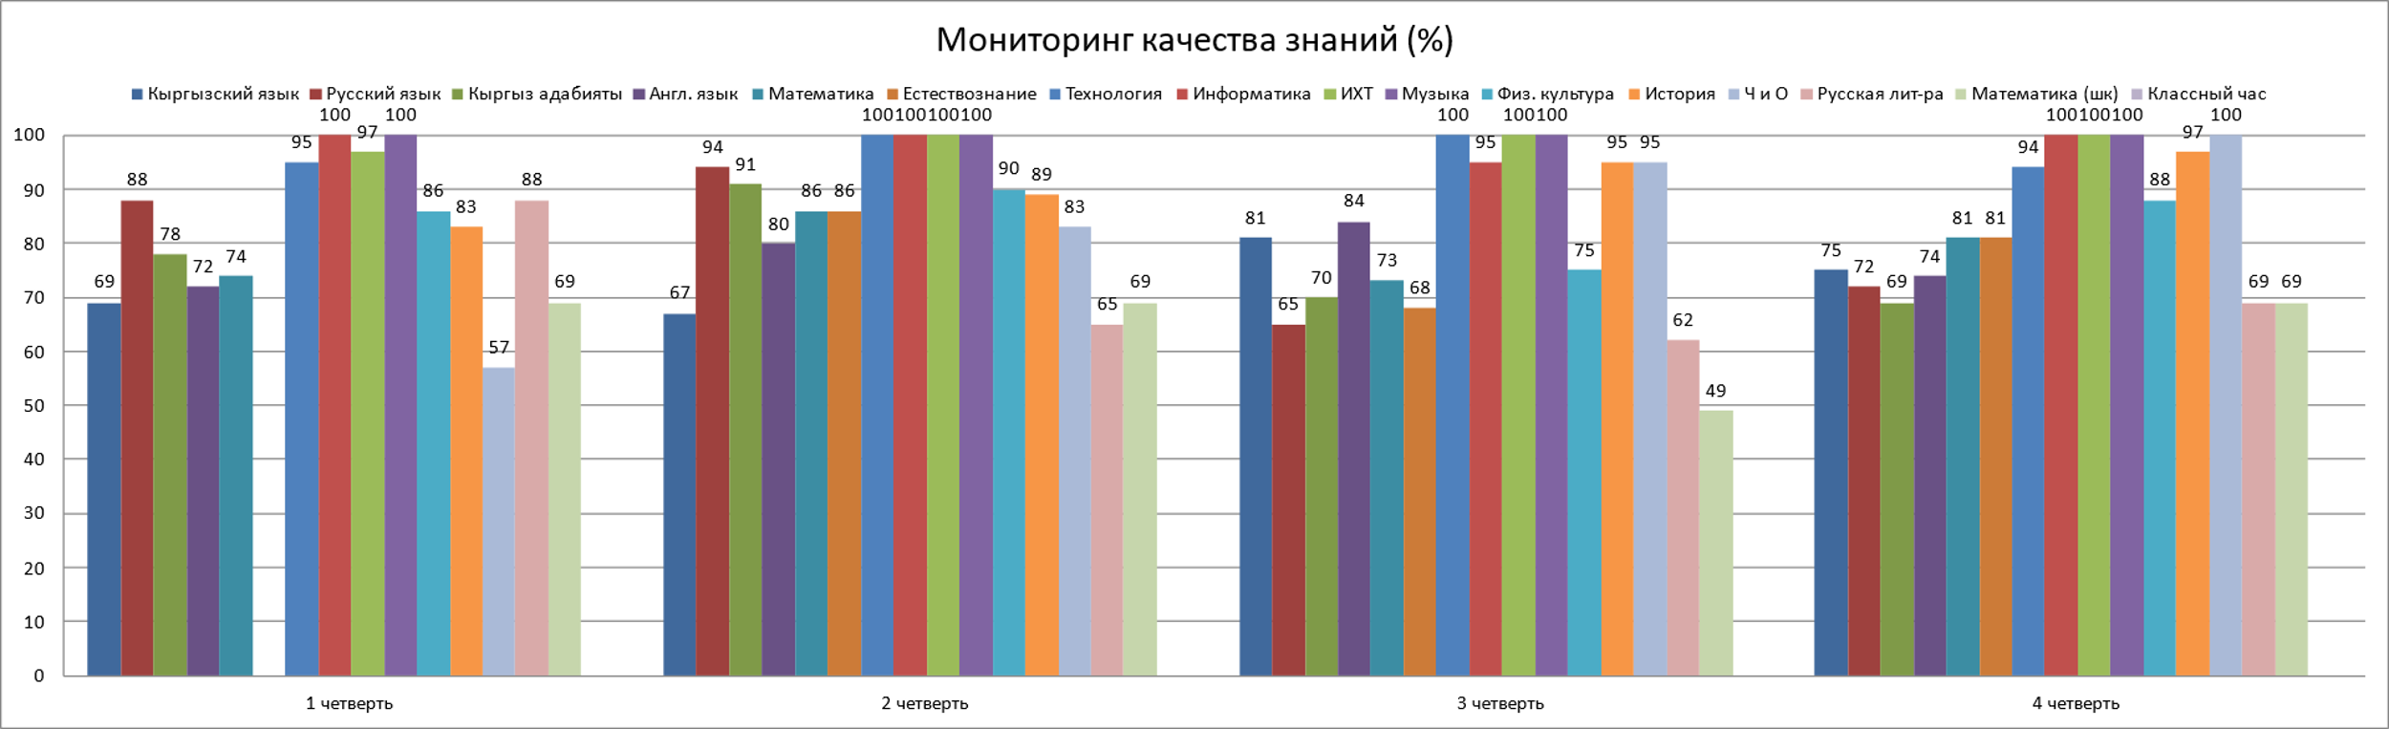
5б класс

5в класс
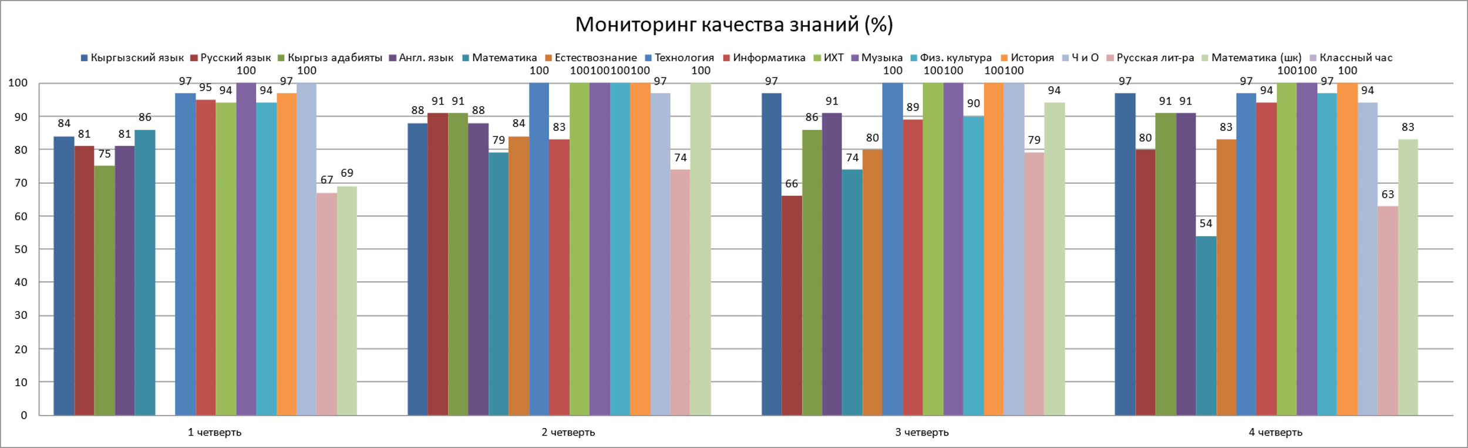
6а класс
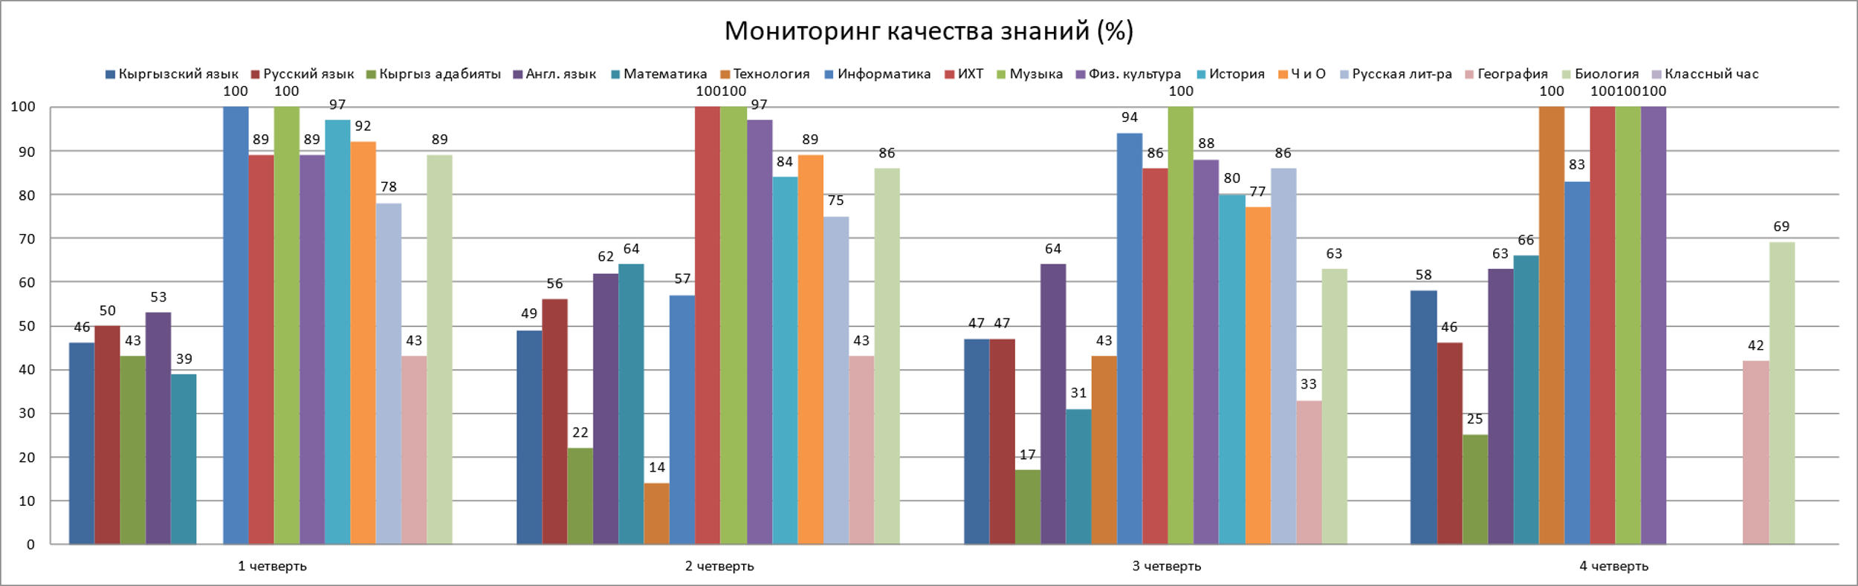

6б класс
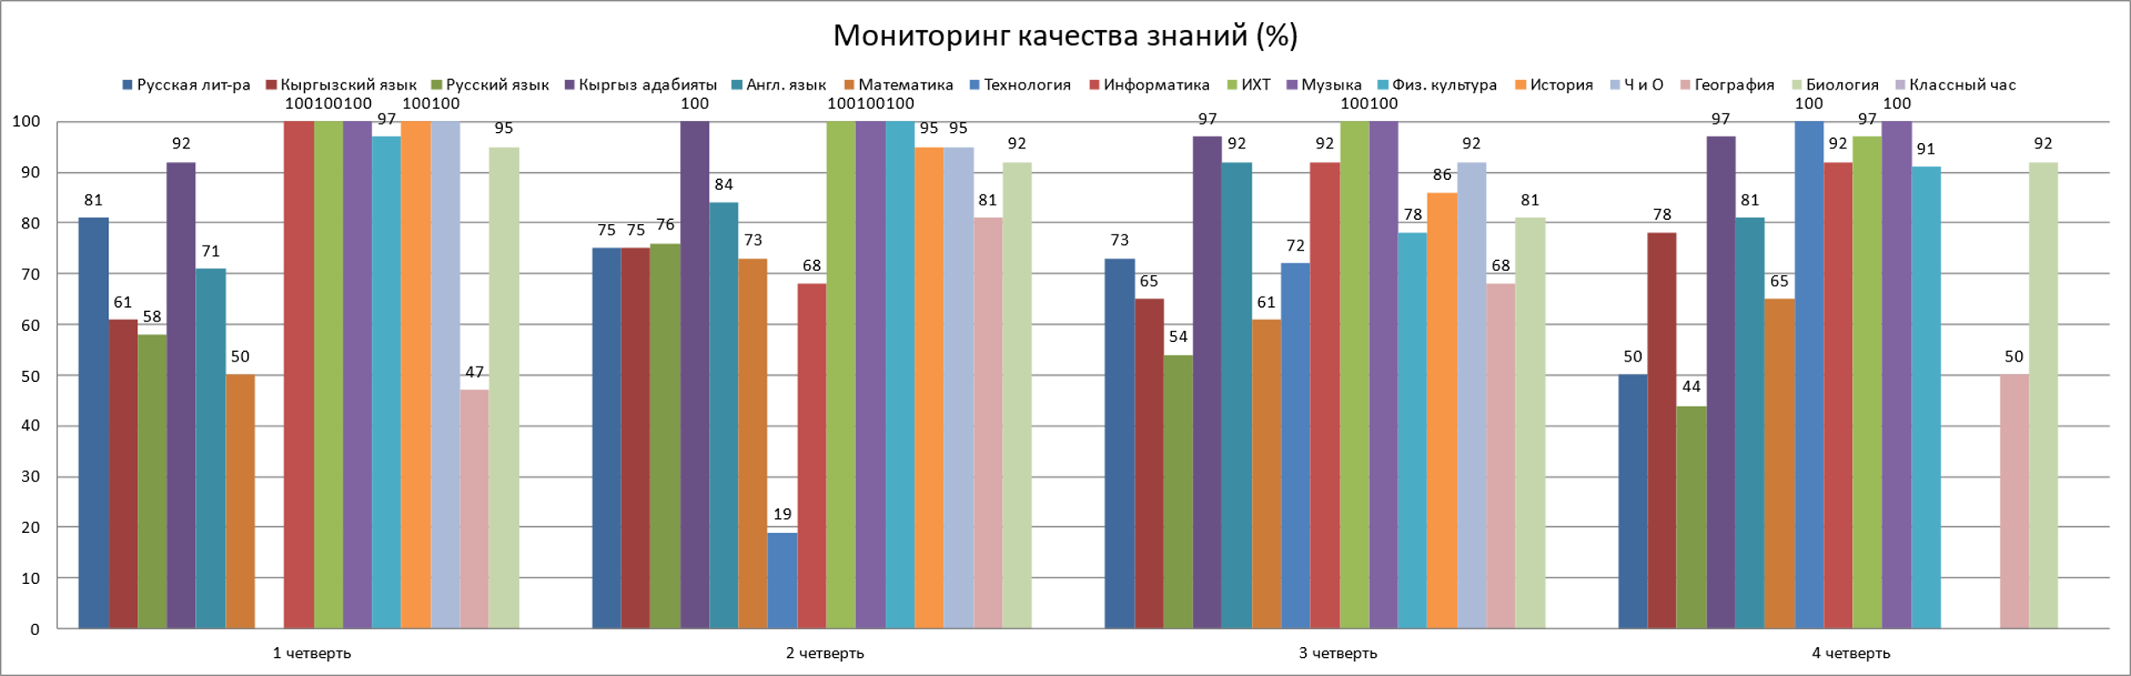
6в класс
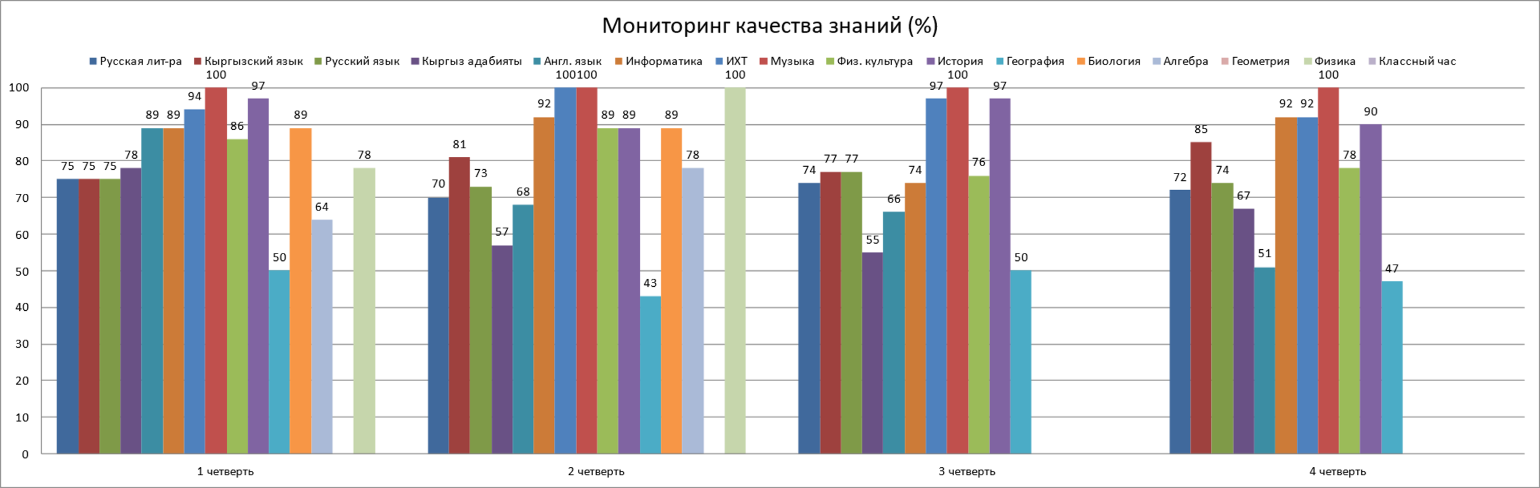

7а класс

7б класс
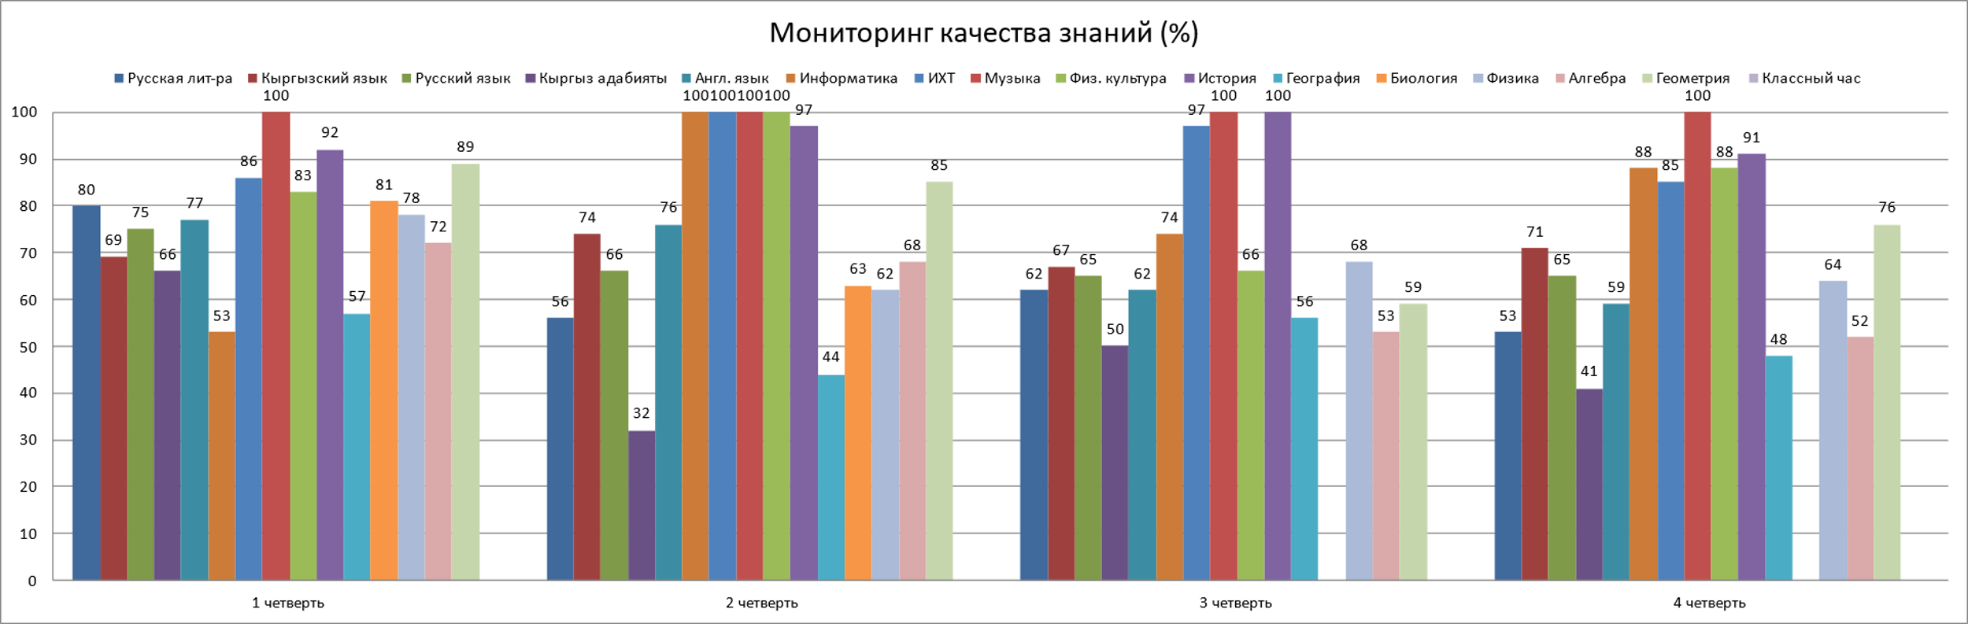

7в класс
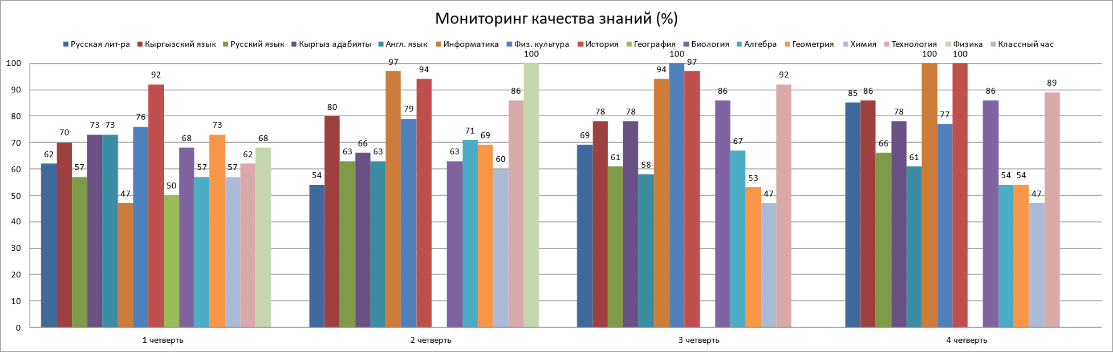
8а класс

8б класс
8в класс

9а класс
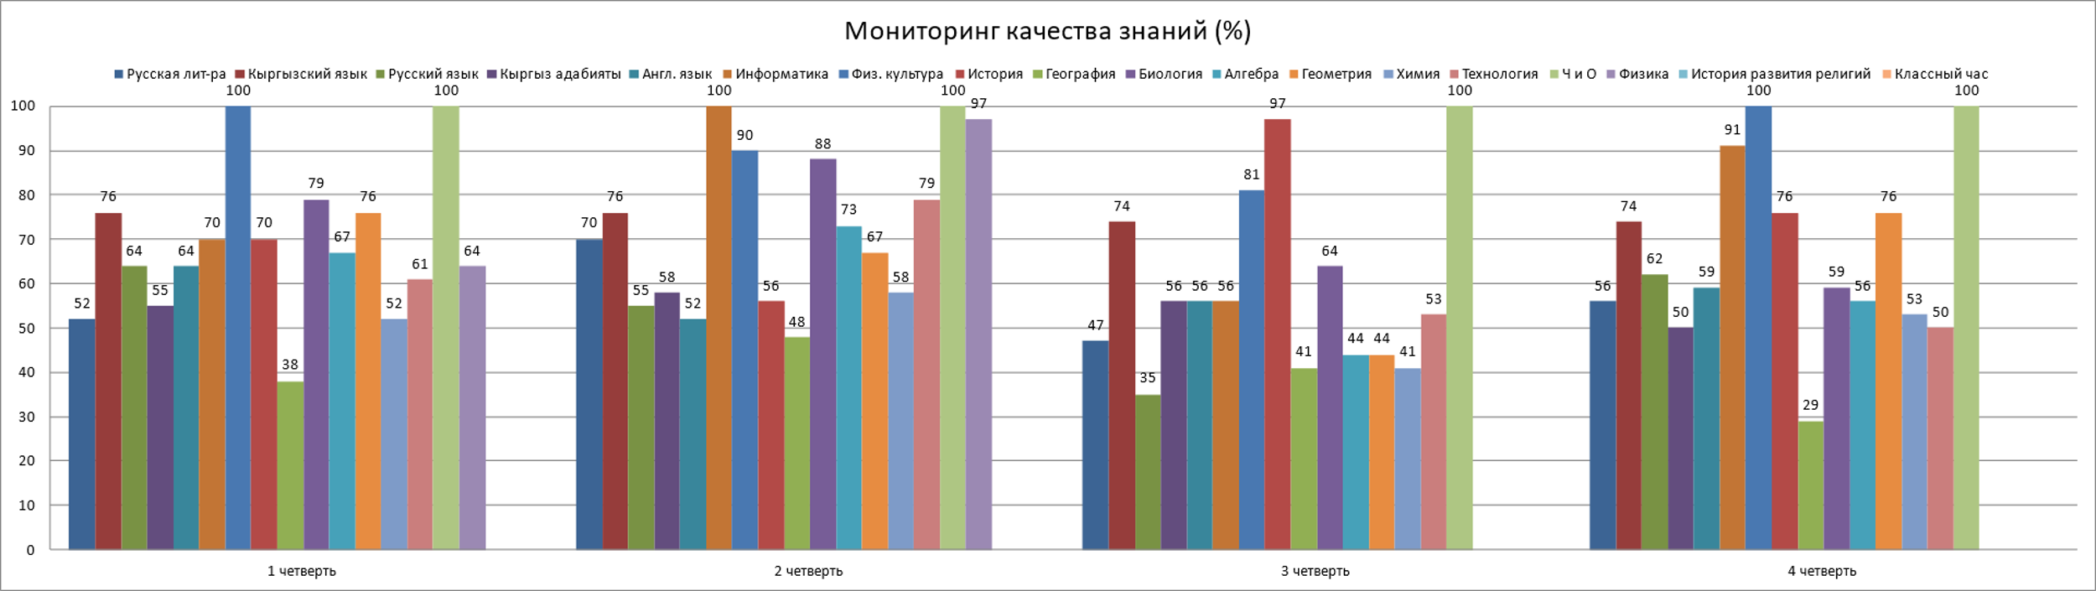
9б класс
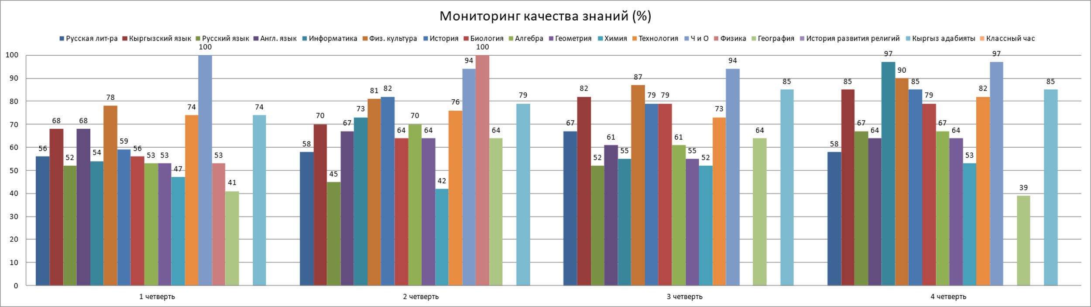

9в класс
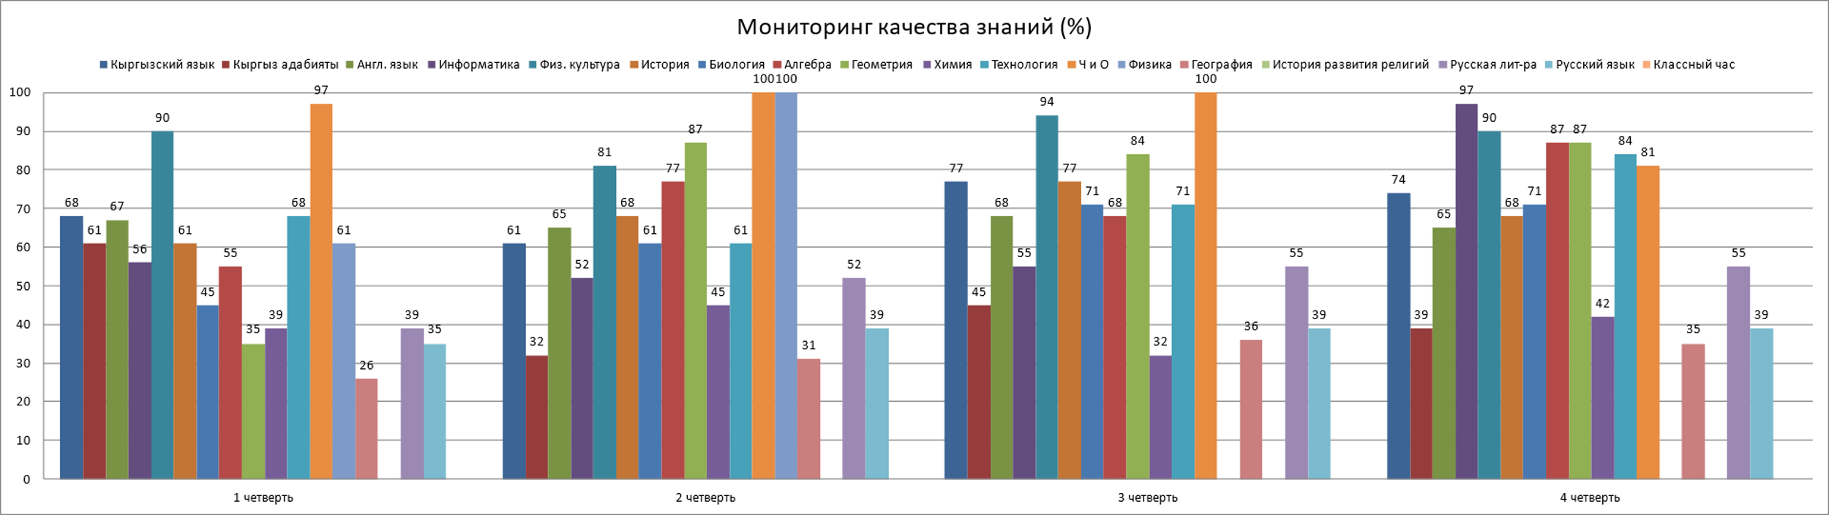
9г класс
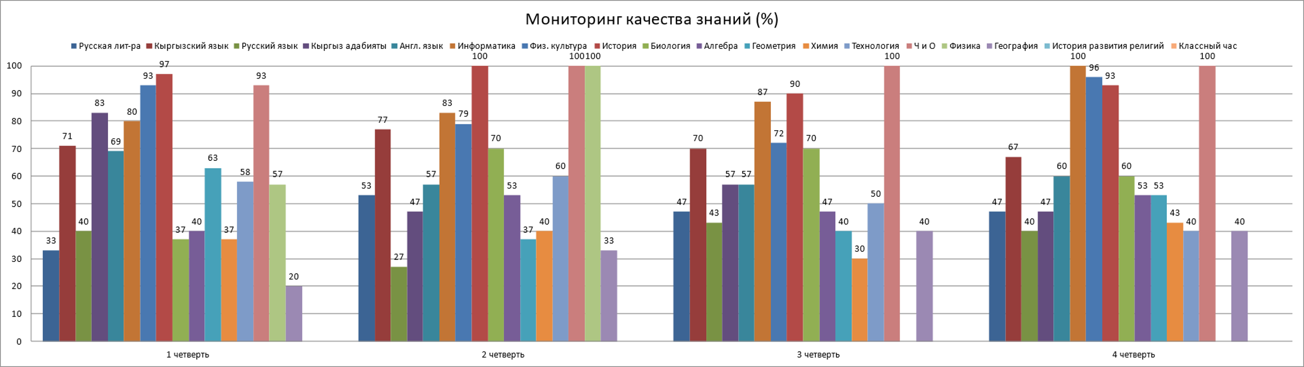

10а класс

10б класс

10в класс

11а класс

11б класс

